
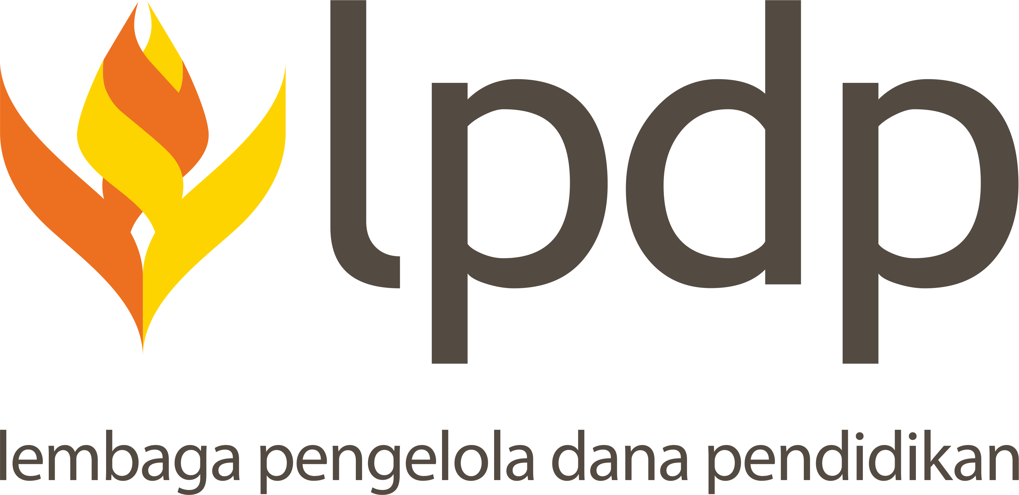
BIDANG : …
TM/DRPM-ITS/PN.04.002

CATATAN HARIAN
SKEMA RISET KOLABORASI INDONESIA
PRIORITAS RISET NASIONAL SKEMA B
SUMBER DANA PROGRAM EQUITY – WCU
(ENHANCING QUALITY EDUCATION FOR INTERNATIONAL UNIVERSITY IMPACTS AND RECOHNITION - WORLD CLASS UNIVERSITY)
TAHUN 2025 – 2026



JUDUL PAYUNG PENELITIAN
……………………….
SUB-JUDUL PENELITIAN
…………………..

Peran:
Pengusul/Mitra1/2*

Peneliti Pengusul : <Nama dan Institusi>
Peneliti Mitra : 1. <Nama dan Institusi>
2. <Nama dan Institusi>

Dibiayai oleh:
Kementerian Pendidikan Tinggi, Sains, dan Teknologi
melalui Lembaga Pengelola Dana Pendidikan (LPDP)
sesuai dengan Perjanjian Pendanaan
Program Enhancing Quality Education for International University Impacts and Recognition
World Class University Tahun 2025
Nomor Kontrak: 4299/B3/DT.03.08/2025 dan 3029/PKS/ITS/2025, tanggal 26 Agustus 2025
  - Nomor Kontrak Turunan : ...../PKS/ITS/2025

DIREKTORAT RISET DAN PENGABDIAN KEPADA MASYARAKAT
INSTITUT TEKNOLOGI SEPULUH NOPEMBER
SURABAYA
2025 – 2026
No | Tanggal | Kegiatan
1 | …/…./…… | Catatan: …………………………………………………………………  Dokumen Pendukung:
2 | …/…./…… | Catatan: …………………………………………………………………  Dokumen Pendukung:
3 | …/…./…… | Catatan: …………………………………………………………………  Dokumen Pendukung:
dst | dst | Dan seterusnya
Keterangan: Dokumen pendukung pada setiap kegiatan dapat berupa foto, grafik, tabel, catatan, dokumen, data dan sebagainya)

